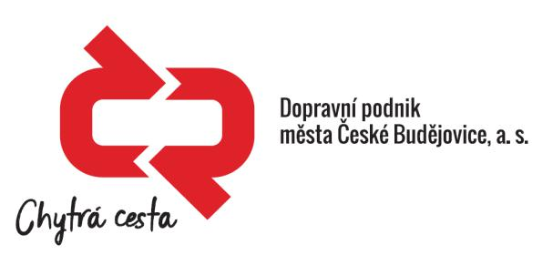

  - TISKOVÁ ZPRÁVA

PROVOZ HYBRIDNÍHO AUTOBUSU
SE V ČESKÝCH BUDĚJOVICÍCH OSVĚDČIL

12. 11. 2019, České Budějovice – Dopravní podnik města České Budějovice, a. s., testoval v měsíci říjen provoz hybridního autobusu Volvo 7900 LAH. Vůz mu byl vypůjčen od výrobce vozidla (Volvo Truck Czech s. r. o., Čestlice). Testovací provoz vozu byl předem naplánovaný na dobu od 4. 10 do 30. 10. Během této doby se provoz hybridního autobusu obešel takřka bez komplikací.
Nízkopodlažní autobus o délce 18 metrů byl nasazován ve všední pracovní dny střídavě na linkách 1, 7, 11, 14 a 18. Na daných linkách najezdil hybridní autobus 3955,35 kilometrů s průměrnou spotřebou 34,41 litrů; tato spotřeba byla dle očekávání nižší oproti ostatním provozovaným typům autobusů. „Při dalších nákupech vozidel budeme zvažovat, zda nezakomponujeme do výběrového řízení tento typ autobusu,“ komentuje provoz vozu ředitel a místopředseda představenstva Dopravního podniku města České Budějovice, a.s., Ing. Slavoj Dolejš.
Pro testování autobusu byly vybrány dvě dvojice zkušených řidičů; jejich zpětná vazba na provozní a další vlastnosti hybridního autobusu se nese v pozitivním duchu. Řidiči ocenili moderní vzhled, dostatečné osvětlení či kvalitní materiály, víceméně bez výhrad hodnotili taktéž ergonomické náležitosti vozidla. Hybridní vůz využívá dieselový agregát a elektromotor umístěný za spalovacím motorem, kombinuje tedy vznětový motor a elektromotor. Řidiči zaznamenali jistou prodlevu při situacích vyžadujících dynamičtější akceleraci; ve všech ostatních situacích byla nicméně jízda hodnocena jako plynulá, flexibilní a díky efektivnímu nastavení vzduchového pérování také pohodlná i na vozovkách nerovného povrchu. Za zmínku stojí zaoblení čelního skla, které do jisté míry redukuje slepý úhel za svislým sloupkem karoserie vozu, což může do budoucna napomáhat ještě bezpečnější jízdě. Pozitivní ohlasy zaznamenal dopravní podnik také od cestujících, kteří se nezřídka kdy tázali po podrobnostech provozu hybridního autobusu.
Dopravní podnik města České Budějovice, a. s., hodnotí provoz hybridního vozu Volvo 7900 LAH velmi kladně, zároveň taktéž souzní s filosofií společnosti Volvo respektující životní prostředí a trvalou udržitelnost městské hromadné dopravy.

Další informace a dotazy:
Dopravní podnik města České Budějovice, a.s.
Oddělení marketingu:
Matějková Hana
matejkova.h@dpmcb.cz
702 213 197
Bláhová Barbora
blahova.b@dpmcb.cz
702 213 447

